B1 – OS y Servicios

Alumno: Jaime Corzo Galdó
Asignatura: Ingeniería de Servidores, 3ºDGIIM



Firewall + SSHD

As with all services on Rocky Linux, you can check if the firewall is running with:
→ systemctl status firewalld

Port 80 allows for transferring data via the Hypertext Transfer Protocol (HTTP), and port 443 is reserved for Hypertext Transfer Protocol Secure (HTTPS) data.

Port 22 is reserved for the Secure Shell protocol (SSH)
To see all open ports:
→ firewall-cmd --list-ports

4.1.1.- Ejercicio Opcional:
Como caso práctico, partiendo de una MV con la configuración base descrita en el apartado 2, el
alumno/a deberá ser capaz de instalar un servidor de HTTP, Apache[32] [33] o Nginx [34][35] ,
y habilitar/deshabilitar su acceso por Firewall.
Para ello, instalará el servidor web de su elección y modificará la home page para mostrar un
mensaje: “Bienvenidos a la web de <Nombre y Apellidos del alumno/a> en Prácticas ISE”.
El servicio web debe estar accesible en la servidor (MV) en el puerto por defecto (80) usando un
navegador web convencional corriendo en el anfitrión (Host).
Un escaneo de puertos sobre el servidor solo debe mostrar como accesibles los puerto web y ssh

Vamos a empezar instalando el servidor de HTTP, en mi caso, Apache:
→ sudo dnf -y install --releasever=9 httpd
--releasever es para indicar la versión de Rocky, que podemos comprobar con cat /etc/rocky-release

Habilitamos el servidor http:
→ sudo systemctl start httpd
→ sudo systemctl enable httpd

Para usar el firewall, lo habilitamos primero:
→ sudo systemctl enable --now firewalld
Ahora permitimos el servicio HTTP, que usa el puerto 80:
→ firewall-cmd --add-service=http
→ firewall-cmd –runtime-to-permanent
El segundo comando lo tenemmos que realizar porque la configuración del firewalld es temporal, esto quiere decir que si reinicias la máquina o el servicio firewalld los cambios no se guardarán.

Ahora modificamos la home page para mostrar un mensaje:
→ sudo vi /var/www/html/index.html
Dentro del archivo borramos lo que haya y escribimos:
<html>
<body>
<div style="width: 100%; font-size: 40px; font-weight: bold; text-align: center;">
Bienvenidos a la web de <Nombre y Apellidos del alumno/a> en Prácticas ISE
</div>
</body>
</html>

Importante el sudo porque si no no nos va a dejar modificar el archivo. Para editar con vi: Presiona i para entrar en modo de inserción, edita el archivo, luego presiona Esc, y finalmente escribe :wq y presiona Enter para guardar y salir. Para salir sin guardar cambios :q!

Para que se actualicen los cambios:
→ sudo systemctl restart httpd
Por último comprobamos la IP, ejecutamos:
→ ip addr show
En nuestro caso vemos que es 192.168.56.101, por lo que abrimos un navegador y escribimos la IP seguido de :80, es decir, escribimos: 192.168.56.101:80

Para finalizar realizamos el escaneo de puertos, instalamos primero la herramienta nmap:
→ sudo dnf update -y
→ sudo dnf install nmap -y
Una vez instalado ejecutamos:
→ nmap 192.168.56.101 o tambien podemos probar nmap localhost (nombre configurado en /etc/hosts)
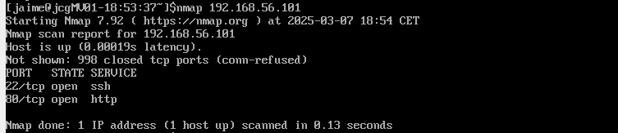
Esto confirma que solo los puertos 22 (SSH) y 80 (HTTP) están abiertos y accesibles

------------------------------------------------------------------------------------------------------------------------

ssh (SSH client) is a program for logging into a remote machine and for executing commands on a remote machine. It is intended to provide secure encrypted communications between two untrusted hosts over an insecure network.

sshd (OpenSSH Daemon) is the daemon program for ssh. It provides secure encrypted communications between two untrusted hosts over an insecure network.

Es importante ser conscientes de la ambigüedad de que ssh es tanto un cliente como un servicio.
En algunos sistemas es sencillo ya que para denotar al servicio, se utiliza una d (de daemon) al
final.

La criptografía juega un papel fundamental en SSH (Secure Shell) para garantizar la confidencialidad y la autenticación de la conexión. Dos tipos principales de criptografía:

Criptografía simétrica:
Una vez establecida la conexión, SSH usa un algoritmo de cifrado simétrico para proteger la comunicación entre el cliente y el servidor.
Ambos extremos comparten una clave de sesión que se genera durante el establecimiento de la conexión.

Criptografía asimétrica:
Se emplea en la fase de autenticación y establecimiento de claves.
Usa un par de claves (pública y privada). El servidor verifica si el cliente posee la clave privada correspondiente a la clave pública autorizada.

4.2.1.- Ejercicio Opcional. Partiendo de un servidor base configurado siguiendo las indicaciones del apartado 2, el alumno/a modificará servicio SSHD para que, en lugar del puerto por defecto (22), se ejecute en un puerto alternativo de un valor mayor a 1024. Se recomienda que consulte la lista de puertos reconocidos por el sistema en /etc/ports para evitar emplear un puerto que ya tenga una aplicación predefinida. Se concederá acceso remoto por llave pública a un usuario de su elección. El ejercicio se validará ejecutando un comando de forma remota sobre el servidor SSH con la nueva configuración. El comando presentará el contenido completo (incluido ficheros y directorios ocultos) con del directorio home del usuario remoto empleado en la conexión. Para ello, desde el ordenador anfitrión (o una MV distinta a la que se va a acceder) se empleará ssh sin terminal remoto y sin contraseña, pasando como único como parámetro el comando a ejecutar.

Vamos a comprobar la lista de puertos, para ello vamos a usar el comando lsof, para instalarlo:
→ sudo dnf install lsof -y
Ahora ejecutamos:
→ lsof -i -n
Este comando permite ver qué puertos están siendo utilizados en el sistema(list open files),
-i: lista las conexiones por el puerto determinado
-n: evita poner el nombre del host
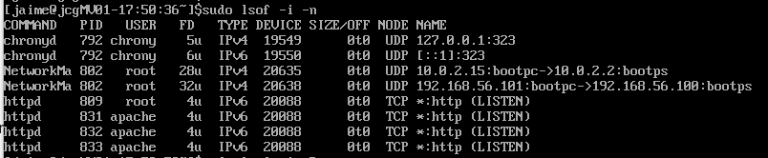
Tenemos el servicio chronyd que usa el puerto 323, el servicio httpd que usa el puerto 80 y el servicio NetworkManager los puertos 67 y 68, luego podemos usar por ejemplo el puerto 2222.

En la configuración de /etc/ssh/sshd_config que nos dice que para cambiar el puerto debemos de ejecutar el siguiente comando:
→ sudo semanage port -a -t ssh_port_t -p tcp 2222
Para instalar semanage:
→ sudo dnf install policycoreutils-python-utils
Editamos el archivo de configuración del servidor SSH:
→ sudo vi /etc/ssh/sshd_config
Buscamos la línea donde se define el puerto (normalmente es #Port 22).
La descomentamos y cambiamos 22 por 2222.

Ahora con el servicio firewall permitimos el trafico por el nuevo puerto:
→ sudo systemctl enable --now firewalld
→ sudo firewall-cmd --permanent --add-port=2222/tcp
→ sudo systemctl restart sshd
→ sudo systemctl restart firewalld
------------------------------------------------------------------------------------------------------------------------
Comentario sobre error que tuve y como lo solucioné
Al ejecutar sudo systemctl restart sshd me daba error y comprobé que era por que mi versión de ssh era incompatible con la que tenia. Al ejecutar sudo sshd -t me decía: OpenSSL version mismatch. Built agaisnt 30000010, you have 30200020
Por lo que tuve que volver a instalar sshd:
→ sudo dnf remove -y openssh-server
→ sudo dnf clean all
→ sudo dnf install -y openssh-server

→ sudo systemctl start sshd
→ sudo systemctl enable sshd
→ sudo systemctl status sshd

→ sudo systemctl daemon-reexec
→ sudo systemctl restart sshd

Por último tendríamos que volver a empezar todo el apartado porque se ha reiniciado :)
------------------------------------------------------------------------------------------------------------------------

Ahora sí, si ejecutamos sudo lsof -i -P -n deberíamos ver que se han guardado los cambios:
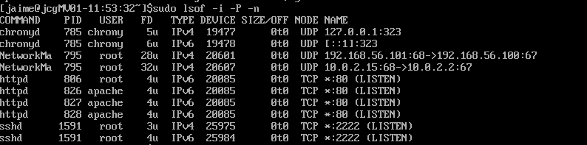

Ahora tenemos que conceder acceso remoto por llave pública a un usuario de su elección, y ejecutar un comando de forma remota sobre el servidor SSH con la nueva configuración. Como nos piden emplear ssh sin terminal remoto y sin contraseña vamos a usar el comando desde una terminal distinta a Rocky:
→ssh-keygen
y pulsamos tres veces la tecla enter.

Ahora ejecutamos:
→ ssh-copy-id -p 2222 usuario@ip
en mi caso esto ultimo seria jaime@192.168.56.101.
→ ssh -p 2222 usuario@ip “ls -la”
Entre comillas ponemos el comando que queramos.

